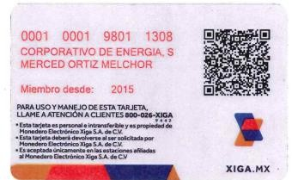
Tarjeta plástica con Código QR
Identificador del Monedero
(Código QR)
Número de atención a Clientes
Denominación Social del emisor

Ejemplar del Monedero Electrónico

EJEMPLAR DEL MONEDERO ELECTRÓNICO.

•

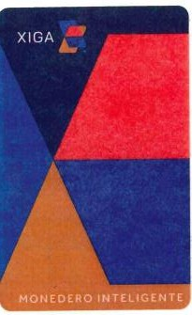
Nombre comercial del Monedero Electrónico

P á g i n a 1 | 2

